Развивающий танец в работе с людьми разных социальных групп (24 ак.ч.)

Курс рассматривает использование методов и принципов программы «Развивающий танец» в работе с людьми разных социальных групп. Основной фокус будет направлен на тренировку студентами навыков практического применения и использования знаний, полученных в предыдущих курсах программы. | 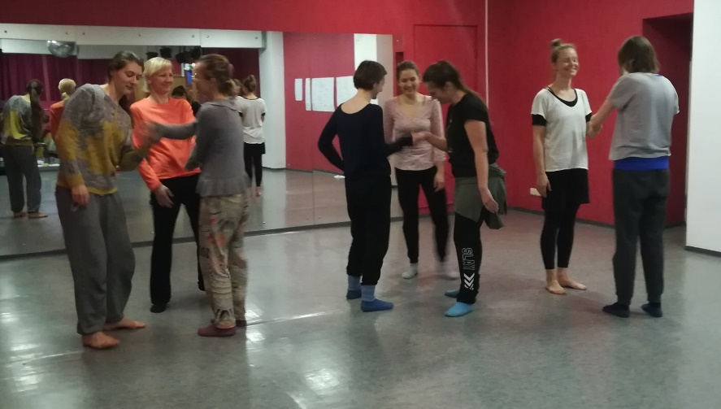
Задачи курса:
- познакомить студентов с возрастными особенностями и психомоторными задачами разных социальных групп: дошкольники, дети младших классов, подростки, взрослые, и пожилые) и рассмотреть особенности применения принципов РТ с данными возрастными категориями
- познакомить с применением методик РТ в работе с детьми и взрослыми в танцевальных студиях, танцевальных коллективах для развития экспрессивного потенциала и творческого самораскрытия
- интегрировать материал программы РТ с фокусом внимания на практическое применение полученных знаний
- продолжить исследовать возможности практического применения методов РТ в различных социальных полях: образование, искусство, психология, здоровье
В результате:
- студенты узнают об особенностях развития разных социальных групп и научатся формулировать цели и задачи для работы с различной целевой аудиторией
- получат опыт практического применения методик и принципов РТ, и научатся адаптировать практический материал к работе с различным контингентом
- получат практику применения профессиональных навыков, сформированных обучающей программой РТ
- эта практика станет для студентов фундаментом для написания выпускной аттестационной работы.
